2. melléklet a 12/2018. (IV.26.) önkormányzati rendelethez
Helyi védettségű építmények, közterületi műalkotások, táji értékek listája
1. Helyi védettségű építmények – fokozottan védett épületek, temetők és emlékhely
 | A | B | C
 | adatlap sorszám | helyszín (cím), megnevezés | helyrajzi szám
 |  | Attila u. 2. – Kossuth utca, Bányai-palota | 265
 |  | Attila u. 12. | 278
 |  | Bajcsy-Zsilinszky Endre u. 7. – Móra Ferenc u. sarok, Tarjányi Dezső-ház | 2082
 |  | Bajcsy-Zsilinszky Endre u. 14. – Semmelweis u. | 2717
 |  | Béke tér 2. R. katolikus plébániaház | 3150/2
 |  | Béke tér, Oskola u. 1-3., Petőfi Sándor u. 2. Constantinum épületei | 3194/1, /2, /4, /5
 |  | Blaha Lujza tér, Fürdőszálló | 4770/2
 |  | Blandina nővér u. 6. | 2007
 |  | Blandina nővér u. 10. | 2011
 |  | Blandina nővér u. 13-15. | 1981, 1982
 |  | Daru u. 1. – Zrínyi Miklós u. Kneffel-ház | 5198
 |  | Deák Ferenc u. 2. – Kossuth Lajos u. | 397
 |  | Deák Ferenc u. 12-14. József Attila Általános Iskola | 404/1
 |  | Dózsa György u. 10. | 176/10
 |  | Dr. Holló Lajos u. 11. | 3187
 |  | Dr. Holló Lajos u. 13. | 3188
 |  | Dr. Holló Lajos u. 23. | 3219
 |  | Fadrusz János u. – Liszt Ferenc u. Kürtösi-féle szélmalom a kórház udvarán | 4769
 |  | Jókai Mór u. 3. | 1864
 |  | Jókai Mór u. 5. Kocsis Ferenc-ház | 1865
 |  | Jókai Mór u. 18. – Báthori u. | 1916
 |  | Ficsór József u. 2. – Dessewffy u. | 4533
 |  | Kossuth Lajos u. 6. – Korond u. Kiss Lajos-palota | 329
 |  | Kossuth Lajos u. 8. Propper Miksa-ház | 328/1
 |  | Kossuth Lajos u. 9. – Széchenyi u. Móra Ferenc Gimnázium | 5061
 |  | Kossuth Lajos u. 10. – Hunyadi János u. Molnár Imre-palota | 326
 |  | Kossuth Lajos u. 24. volt tanítóképző, Petőfi Sándor Gépészeti Szakközépiskola tornaterem nélküli főépület | 78
 |  | Kossuth Lajos u. 29. – Fadrusz János u. Spiller-villa, Waldorf óvoda | 4773
 |  | Kossuth Lajos u. 35. – Izsáki út, v. honvédlaktanya, Öreglaktanya | 4727
 |  | Könyök u. 16. | 5440
 |  | Könyök u. 26. – Kazinczy u. | 5436
 |  | Lónyai u. 4. | 4996
 |  | Marosvásárhelyi u. 5. | 46
 |  | Mártírok u. 2. - Kossuth utca - Szent János tér, volt Közgazdasági Takarékpénztár, Frank-ház | 473
 |  | Mártírok u. 15. volt neológ zsidó kis tanácsterem, a József Attila Ált. Isk. telkén | 404/1
 |  | Móra Ferenc tér 3. | 524
 |  | Móra Ferenc tér 4. Jenovay-ház | 525
 |  | Móra Ferenc tér 8. | 527
 |  | Móra Ferenc tér, Kalmár-kápolna | 1725
 |  | ONCSA-házak: Dr. Holló Lajos u. 68., Dr. Holló Lajos u. 72., B. Szabó József u. 9. | 3399, 3395/1, 3408
 |  | Oskola u. 17. | 3208
 |  | Pázmány Péter u. 4. rendőrség, volt adóhivatal vagy pénzügyi palota | 3178
 |  | Pázmány Péter u. 6. Hoffer József-ház | 3179
 |  | Petőfi Sándor tér 2. Hoffer Imre-ház | 3168/3
 |  | Petőfi Sándor u. 7. Szabó Sándor-kúria, Petőfi-ház és Petőfi-emléktábla | 3093
 |  | Petőfi Sándor u. 11. – köz, Kanizsai Nagy Antal-ház | 3097/1
 |  | Petőfi Sándor u. 15. | 3102
 |  | Petőfi Sándor u. 17. | 3105
 |  | Petőfi Sándor u. 19. | 3106
 |  | Szegedi út 3. | 537
 |  | Szegedi út 8. | 1729
 |  | Szent István tér 1. | 5057
 |  | Szent János tér 2. | 475
 |  | Wesselényi u. 1. – Kossuth Lajos u. – Zrínyi Miklós u. Feuer-palota, volt Európa Szálló | 5156
 |  | Wesselényi u. 7. - Daru u. Kiskunfélegyházi Egyesült Protestáns Egyház temploma | 5153
 |  | Alsótemető, Jókai u. | 1030/4
 |  | Felsőtemető, Nádasdy u. | 4482/5, 4483, 3434
 |  | Régi (felsővárosi) zsidó temető (muzeális) a Felsőtemető része | 4482/2
 |  | Új (alsóvárosi) zsidó temető és ravatalozó  II. kerület Nyomás 1. | 0653/9
 |  | Templom-halom | 5637/326

2. Helyi védettségű építmények - védett épületek
 | A | B | C
 | adatlap sorszám | helyszín (cím), megnevezés | helyrajzi szám
 |  | Ady Endre u. 34. – Mikszáth Kálmán u. | 4777
 |  | Alpári u. 61. volt bankfalui iskola | 2384
 |  | Arad u. 7. lakóház különleges saroktoronnyal | 25
 |  | Arad u. 10. – Erkel Ferenc u. | 51
 |  | Arany János u. 13. | 3028
 |  | Arany János u. 17. – köz | 3033
 |  | Bajcsy-Zsilinszky Endre u. 3. | 2074
 |  | Bajcsy-Zsilinszky Endre u. 15. – Kálvária u. | 2090
 |  | Batthyány Lajos u. 9. | 4995
 |  | Bercsényi Miklós u. 5. óvoda | 4571
 |  | Blandina nővér u. 2. – Bajcsy-Zsilinszky Endre u. | 2004
 |  | Csíkszereda u. 1. | 119
 |  | Csíkszereda u. 3. – Marosvásárhely u. | 118/1
 |  | Damjanich János u. 4. | 5151
 |  | Damjanich János u. 5. | 5194
 |  | Damjanich János u. 6. | 5150
 |  | Damjanich János u. 29. | 5171/1
 |  | Dankó Pista u. 7. | 92
 |  | Dankó Pista u. 9. (= Erkel Ferenc u. 1.) | 99
 |  | Dankó Pista u. 10. | 154
 |  | Dankó Pista u. 19. – Csíkszereda u. | 121
 |  | Dankó Pista u. 22. (= Dózsa György u. 31.) | 174/1
 |  | Deák Ferenc utca 7. fogorvosi rendelő | 331/2
 |  | Dobó István u. 1. | 2005
 |  | Dobó István u. 16. | 2064
 |  | Dózsa György u. 3. | 138
 |  | Dózsa György u. 8. | 176/7
 |  | Dózsa György u. 13. | 155
 |  | Dózsa György u. 15. – Erkel Ferenc u. | 156
 |  | Dózsa György u. 23. | 166
 | 22. | Dózsa György u. 31. (= Dankó Pista u. 22.) | 174/2
 |  | Dr. Holló Lajos u. 1. | 3181
 |  | Dr. Holló Lajos u. 3. Nagyposta | 3182
 |  | Dr. Holló Lajos u. 6. | 5423
 |  | Dr. Holló Lajos u. 8. Dr. Holló Lajos szülőháza | 5421, 5422
 |  | Dr. Holló Lajos u. 15. – köz | 3190
 |  | Dr. Holló Lajos u. 18. – Martinovics u. Bíróság | 5368
 |  | Dr. Holló Lajos u. 26. | 5354
 |  | Dr. Holló Lajos u. 27. – Kőrösi Csoma Sándor u. | 3221
 |  | Dr. Holló Lajos u. 34. – Nádasdy Kálmán u. | 5318
 |  | Dr. Holló Lajos u. 39. | 3232
 | 19. | Erkel Ferenc u. 1. (= Dankó Pista u. 9.) | 100
 |  | Fadrusz János u. 5. | 4811, 4812
 |  | Gárdonyi Géza u. 2. | 4578
 |  | Hunyadi János u. 33. | 295
 |  | Jász u. 1.- Bajcsy-Zsilinszky Endre u. | 2783
 |  | Jókai Mór u. 1. – Béke tér | 1862
 |  | Jókai Mór u. 16. | 1989
 |  | Jókai Mór u. 27. | 1891
 |  | Jókai Mór u. 33. | 1896
 |  | Jókai Mór u. 39. | 1901
 |  | József Attila u. 1. – köz | 481
 |  | Kalmár József u. 22. | 1788
 |  | Kalmár József u. 28. – Szentesi út | 1171
 |  | Kazinczy Ferenc u. 1. – Korona u. | 2
 |  | Kossuth Lajos u. 31. Waldorf Alapfokú Iskola, volt polgári fiúiskola, volt Petőfi Sándor Általános Iskola | 4773
 |  | Kun u. 1. – Bajcsy-Zsilinszky Endre u. | 2846
 |  | Kun u. 55. – utca (hrsz.: 2896) | 2894
 |  | Liszt Ferenc u. 7. | 4751
 |  | Lónyai u. 6. | 4993
 |  | Lónyai u. 8. | 4992
 |  | Lónyai u. 16. | 4981
 |  | Marosvásárhelyi u. 11. | 55
 |  | Mártírok u. 6. | 479
 |  | Mezősi Károly u. 1-3. | 143, 144
 |  | Mezősi Károly u. 2. – Dózsa György u. óvoda, volt munkásotthon | 148
 |  | Molnár Béla u. 2. – Béke tér, Fekete-ház | 1855
 |  | Molnár Béla u. 7. | 1762
 |  | Molnár Béla u. 54. | 1818
 |  | Móra Ferenc tér 2. | 521, 522
 |  | Móra Ferenc tér 5-7. szocreál lakóházak | 526
 |  | Móra Ferenc tér 9. Ipartestület | 528
 |  | Móra Ferenc u. 1. | 2076
 |  | Móra Ferenc u. 3. | 2077
 |  | Oskola u. 13. | 3205
 |  | Oskola u. 19. | 3210
 |  | Petőfi Sándor u. 5. | 3092
 |  | Petőfi Sándor u. 13. – köz | 3101
 |  | Petőfi Sándor u. 25. | 3113
 |  | Petőfi Sándor u. 29. | 3117
 |  | Petőfi Sándor u. 45. | 3135
 |  | Széchenyi u. 16. | 5042
 |  | Szegedi út 7. | 539
 |  | Szegedi út 9. | 541
 |  | Szegedi út 11. | 542
 |  | Szegedi út 26. | 1155
 |  | Szegedi út 37. | 790
 |  | Szegedi út 54. Viktória malom épületei (1029/1 malom; 1029/4 torony) | 1029/1, /4
 |  | Szegedi út 73. – Birs u. volt Állami gazdasági iskola | 890/2
 |  | Szent Imre herceg u. 15. | 2933
 |  | Szent János tér 4. étterem | 477
 |  | Wesselényi Miklós u. 3. | 5155
 |  | Wesselényi Miklós u. 5. | 5154
 |  | Wesselényi Miklós u. 17. | 5146
 |  | Zrínyi Miklós u. 2. | 5200
 |  | Zrínyi Miklós u. 4. | 5202
 |  | Zrínyi Miklós u. 19. | 5476
Egyéb belterületi védett épületek
 |  | Aranyhegyi lakóterületi iskola főépülete | 6352/4
Külterületi védett épületek
 |  | Alpári úti külső iskola volt Bíbok-iskola, Külterület 80. | 0154/5
 |  | Bugaci úti óvoda | 0419/21
 |  | Csanyi úti iskola | 036/13
 |  | Felsőgalambos, Bugaci Gazdakör | 0445/16
 |  | Haleszi iskola | 7601
 |  | Izsáki úti iskola | 0406/14
 |  | Kecskeméti úti külső iskola | 0352/2
 |  | Selymesi iskola | 0635/17

3. Az 1-2. pontban felsorolt helyi védettségű épületek belterületi térképe

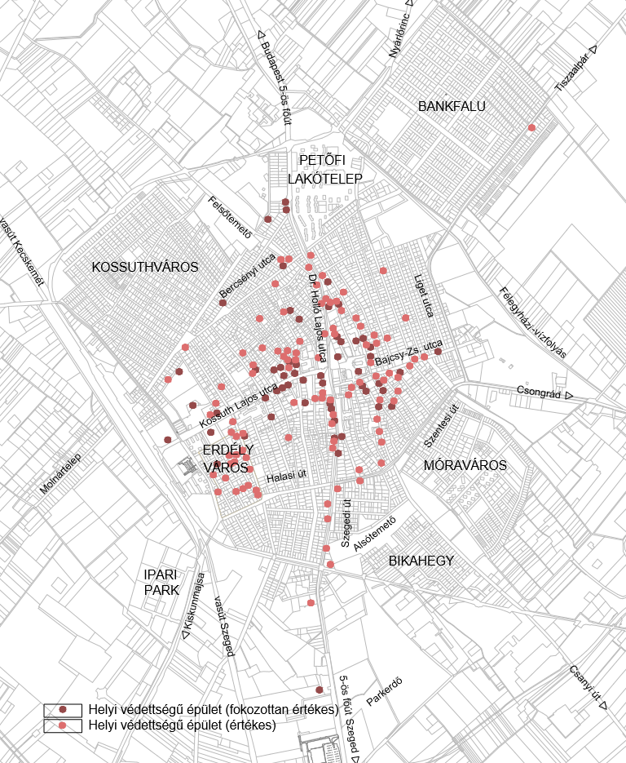
4. Helyi védettségű közterületi műalkotások

4.1. Szobrok, emlékművek, díszkutak
(az alkotások jelentenek védett értéket, nem a jelenlegi helyszínek)

 | A | B | C | D | E
 | védett alkotás | elhelyezkedés a vizsgálat idején (cím) | elhelyezkedés hrsz. | év | alkotó
 | „A jó és a rossz” | Dr. Holló Lajos u. 1. előtt – Pázmány u. | 3364/2 | 1994 | Kun Éva
 | Angyalos kút, Kalmár-kút | Móra Ferenc téri park | 1751 | 1897 | R. Blansko
 | Bajcsy-Zsilinszky Endre | Bajcsy-Zsilinszky Endre u. 1-3. | 2921 | 1989 | Eskiulits Tamás
 | Bányász | Csanyi út 2.
 | Békás csobogó | Móra Ferenc tér | 1751/3
 | Centenáriumi díszkút, Petőfi kút | Petőfi Sándor tér | 3166 | 1951 | Nánási Sándor,  id. Bozóki István
 | Citerázó öreg paraszt | Móra téri park | 1751 | 1966 | Kovács Ferenc
 | Csobogó díszkút | Petőfi Sándor tér, Hattyú-ház előtt | 3166 | 1982 | Kovács Ferenc
 | Darvas József mellszobor | Darvas tér 10. Darvas József Általános Iskola bejárat | 2907/121 | 1987 | Kiss István
 | Dózsa György | Dr. Holló Lajos u. 19. - Oskola utca | 3164/1 | 1972 | Somogyi József
 | Dr. Holló Lajos mellszobor | Dr. Holló Lajos u. 1. előtt | 3364/6 | 1926 | Istók János
 | Első világháborús hősi emlékmű | Blaha Lujza tér, Hősök Ligete | 4772 | 1941 | Varga Ferenc  Morell Mihály
 | Ereklyés országzászló | Szent János tér | 31651
 | Fájdalmas/Szenvedő Krisztus | I. körzet 123/168. Kecskeméti úti külső iskola |  | 1898
 | Fürdőzők | Blaha Lujza tér (a városi fürdő nagymedencéjének dísze v.) | 4772 | 1928 | Krisztián Sándor
 | Hermann Ottó emlékmű | Gorkij utca 2. | 3162
 | Holló László mellszobor | Petőfi Sándor téri park | 3166 | 1987 | Hondromatidisz Rigasz
 | Jézus szíve képoszlop | Szegedi út 115 km szelvényben |  |  | Mohácsi Pál
 | Jézus szíve képoszlop | Csólyosi út 3-4 km szelvényben |  | 1927
 | Kisfiú | Kossuth Lajos u. 24. Gépészeti Szakközépiskola kertje | 78 | 1913 e.
 | Kossuth Lajos mellszobor | Blaha Lujza tér, Hősök Ligete | 4772 | 1985 | Pálfy Gusztáv
 | Kovács Ferenc szoborpark | Petőfi lakótelep | 2907/121 | 1993 | Kovács Ferenc
 | Lourdesi Mária képoszlop | Szegedi út 119 km szelvény, E5-ös út mellett, Félegyháza-Petőfiszállás közti határdombon |  | 1890
 | Magyarok Nagyasszonya | Béke tér, Ótemplom előtt | 3152/2 | 1929 | Corte Guidon
 | Móra Ferenc | Móra Ferenc tér | 1751 | 2004 | Markolt György
 | Móra Ferenc mellszobor | Daru utca bejárata – Zrínyi u. | 5197 | 1954 | Istók János
 | Napóra | Kossuth Lajos u. 9. a Móra Ferenc Gimnázium kerítésének sarokpillérén | 506/1
 | Návay Lajos emlékmű (rekonstrukció) | Kossuth Lajos u. végén, a vasútállomás előtt | 4728/20
 | Nepomuki Szent János | Szent János tér | 3165 | 1799 | Mayer János és Ritter János
 | Petőfi Sándor félalakos szobra | Kossuth Lajos u. 24. Gépészeti Szakközépiskola kertje | 78 | 2002 | Hunyadi Lászlól
 | Petőfi Sándor mellszobor | Blaha Lujza tér, Hősök Ligete | 4772 | 1985 | Pálfy Gusztáv
 | Petőfi Sándor szobor | Petőfi Sándor tér | 3166 | 1922 | Köllő Miklós
 | Pingvin szobor (Biztonságban) | Móraváros, Platán u. 12. (a Platán utcai iskola melletti Pihenőparkban) | 1486
 | Szent István | Kossuth Lajos u., római katolikus újtemplom kertje | 5060/2 | 2005 | Hunyadi László
 | Szent Vendel szobor | 451.sz. Csongrádi út 7. km szelvény |  | 1799
 | Wass Albert mellszobor | Szent István tér, Kossuth Lajos u. | 5060/2
 | Zsinagóga emlékfala | Mártírok u., József Attila Általános Iskola hátsó kerítésében | 404 | 1954

4.2. Keresztek

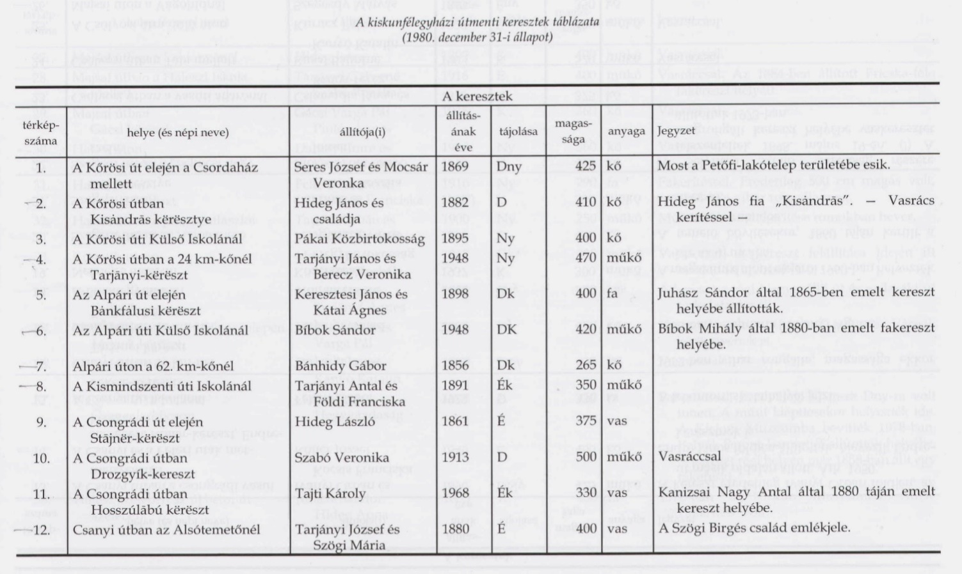

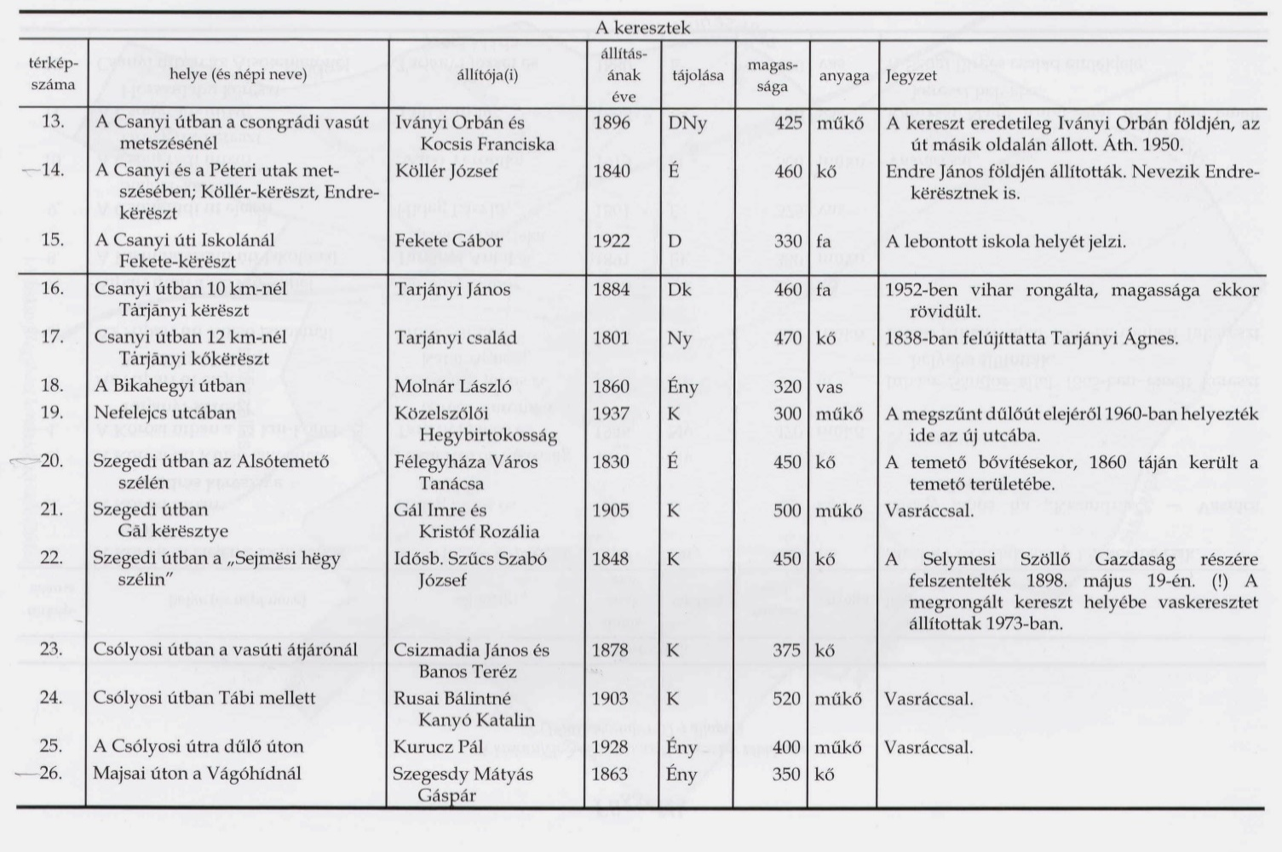
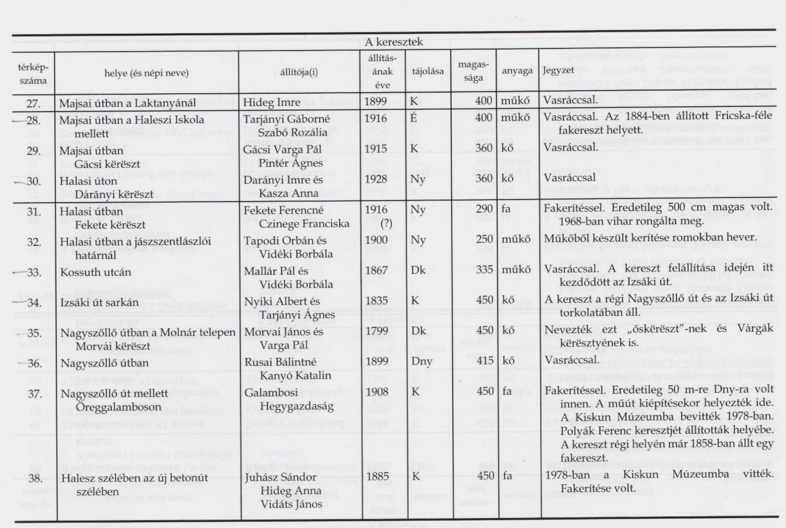

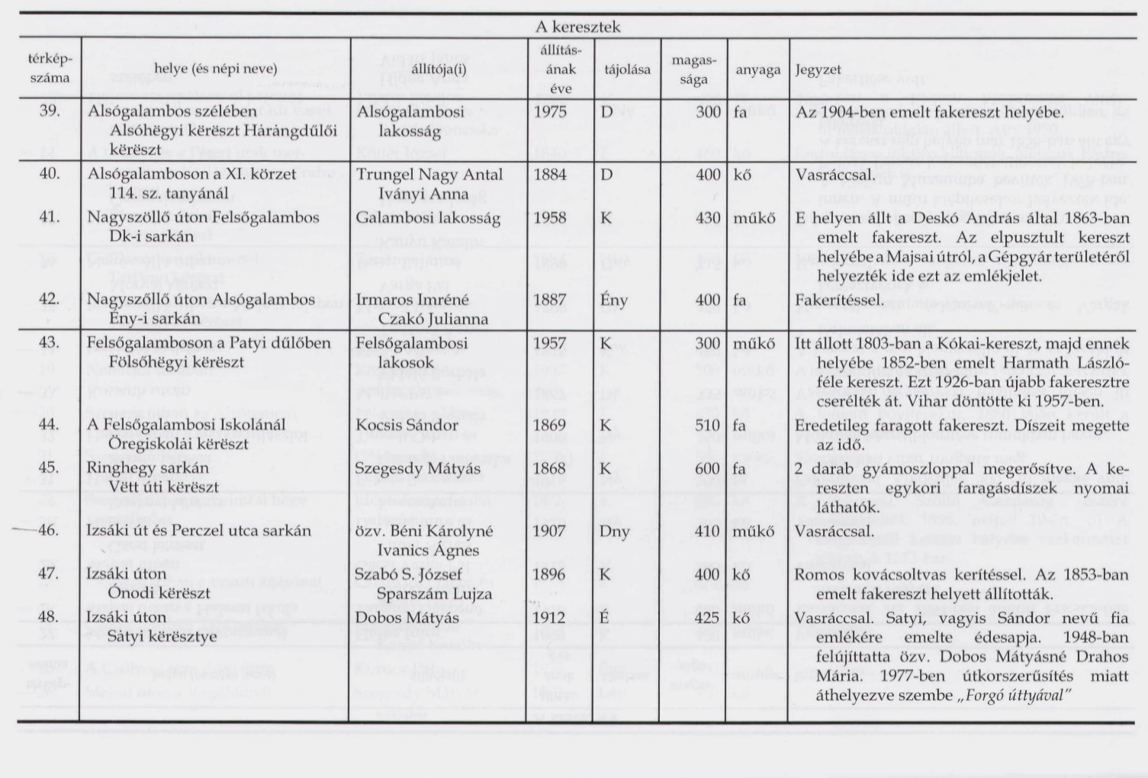
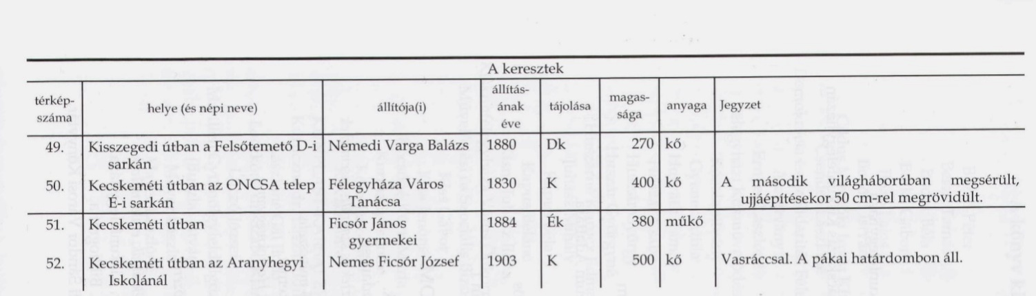

53. | Kispista úton, a Gazdaköri kápolna mellett | Tóth László és családja | 1994 | K | 380 | kő | A Gazdaköri kápolna tiszteletére emelt kereszt
54. | az Izsáki úton 1911-ben fölállított kereszt helyett | közadakozók | 2006 | Ék | 360 | fa | Gyenes Attila, Hajagos Gyula, id. Dencs László kezdeményezték a Fazekas László által készített kereszt felállítását a galambosi elkerülő úton, az autópálya építése miatt.
55. | Bankfaluban, a Rigó és a Fecske utcák kereszteződésében | Sarlós Boldog-asszony Egy-házközség hívei, közadakozásból | 2007 | DNy | 400 | kő | Szász János és családja kezdeményezé-sére, Kiskunfélegyháza első templo-mának emlékére állították.
56. | Kőrösi út | Faragó János | 2017 | DK |  | kő/  műkő | A nyugdíjas gazdálkodó fogadalmához híven állíttatta tanyája előtt.
Temetői keresztek
57. | Fölsőtemető alsó keresztje | Szabó József és Rózsa Vero-nika | 1905 k. |  |  | kő
58. | Fölsőtemető középső keresztje | özv. Rusai Bá-lindné Kanyó Katalin | 1904 |  |  | kő
59. | Fölsőtemető fölső keresztje |  |  |  |  | kő/  műkő | A HAZÁÉRT 1914-1918
60. | Alsótemető nyugati keresztje | özv. Nagy Mi-hályné Falusi Francziska | 1900 |  |  | kő | a kereszt hiányzik
61. | Alsótemető középső keresztje | Holló Antal és F. Juhász Veronika | 1923 |  |  | kő
Megjegyzés:
A 8. számú – a Kismindszenti úti iskolánál - 2006-ban már nem volt meg, helyi védelme ezáltal okafogyott.
Az „öregiskola” is elbontottként említődik 2016-ban, így a keresztek között szerepeltetett védelme sem aktuális.
A 20. számú – a Szegedi útban, az Alsótemető szélén – 2004-2014 között fokozatosan elenyészett.
4.3. Haranglábak
- Alsógalambos, Alsóhegy, Harangdűlő / Keresztdűlő 0475 hrsz-ú út mentén, a 0474/13 hrsz. előtt Trungel Nagy Antal, 1904. N 46° 41,227’; E 019° 48,466’
- Felsőgalambos, Bugaci Gazdakör Bugaci (Kispista) / Nagyszőlősi út, Külterület 352., 0445/16 N 46° 41,429’; E 019° 47,348’
- Felsőgalambos, Felsőhegy, Patyi dűlő 0450 hrsz-ú út mentén a 0449/83 hrsz. előtt N 46° 42,216’; E 019° 46,818’
- Halesz 7602, Halesz szélében, az új betonút mellett, az 1. dűlőnél N 46° 40,461’; E 019° 49,228’
- Ringhegy 0426 hrsz-ú út mentén, a 0427/48 hrsz. előtt
- Selymes 0632 hrsz-ú út mentén az E75 út találkozásánál a Mária-képoszlop mögött
- Selymes 0643/2 „Selymesi Hegyközség szőlősgazdái”, 1926.; Kertész János, 2001. Slezák László budapesti öntödéjében készült. A mostani helyére a lakatlanná vált szomszéd tanyáról hozták át, újra fel lett szentelve.

5. Helyi védettségű táji értékek

  - Bajcsy Zs. u. közterületen lévő ULMUS MINOR
  - Dózsa Gy. U. 2-4 sz. épület előtti közterületen lévő QUERCUS ROBUR
  - Felső temetőben lévő ULMUS MINOR
  - Kazinczy u. 1. sz. alatti társasház udvarán lévő AILANTHUS ALTISSIMA
  - Kossuth utca Fadrusz J u. és Vasút közötti szakaszán lévő PLATANUS SP.-k
  - Marosvásárhely utcán lévő PLATANUS SP.-k
  - Petőfi ház udvarán lévő GINKGO BILOBA
  - Petőfi u. 6. sz.-ú lakótelek udvarán lévő FRAXINUS SP
  - Szent János tér sz. telek udvarán lévő QUERCUS ROBUR
  - Táncsics M u. 1-3 sz. lakóépület telkén lévő AESCULUS HYPPOCASTANUM
  - Városháza udvarán lévő AESCULUS HYPPOCASTANUM
  - Csongrádi úti védett gyep

